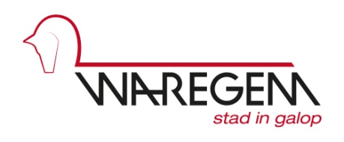

AANVRAAGFORMULIER 2023
PROJECT HUIS VAN HET KIND WAREGEM – ANZEGEM

Naam + contactgegevens organisatie | Naam :  Adres :  Contactpersoon :  Telefoon/GSM :  E-mail :
Naam projectvoorstel
Datum indiening projectvoorstel
Bespreking in stuurgroep van: | - 7 maart 2023  - 6 juni 2023  - 12 september 2023  - 12 december 2023  Het projectjaar start vanaf de goedkeuring in de stuurgroep
Projectomschrijving | Wat wil je bereiken met het project ?  Toon aan dat het project inspeelt op één of meerdere doelstellingen van HvK en/of een concrete nood of behoefte in Waregem/Anzegem.
Projectomschrijving | Het project valt onder de vooropgestelde prioriteit van Huis van het Kind 2023-2025:  - Geestelijk welbevinden  - Ouderschap en opvoedingsondersteuning  - Kinderopvang
Omschrijving doelgroep

Eventuele samenwerking met andere partners

Gevraagd budget

Budgetverdeling | Hoeveel budget wordt in welk jaar begroot:  - 2023: een budget van € ….  - 2024: een budget van € …
Begroting van het project (met aanduiding eventuele eigen financiële bijdrage) | Omschrijving | Begroting inkomsten | Begroting  uitgaven

